Informe Propuesta de Proyecto Taller de Sistemas de Información

Herramienta digital para Amasandería Familiar

Integrantes: Diego Roman, Nicolas Soto, Matias Ponce y Rodrigo Parada
Nombre asignatura: Taller de sistemas de información
Profesor: Luis Gutiérrez Salazar
Fecha: 22 de abril 2026

Índice
3. Resumen 2
4.- Descripción general de la empresa. 3
5. Objetivos 3
Objetivo General: 3
Objetivos Específicos: 3
6.- Descripción general del problema. 4
7.- Alcance del Proyecto. 5
8.- Metodología 6
9.-Cronograma de actividades 7
10.-Recursos a utilizar 8
11.-Analisis de riesgo 9
1.-Problemas de usabilidad del sistema 10
2.-Errores en el sistema y falta de pruebas 10
3.-Retrasos en el desarrollo o cambios en los requerimientos 10
12. Organización del Grupo Proyecto 11
Descripción de roles y responsabilidades 11
13.- Consecuencias del Sistema de Información 11

3. Resumen
Este proyecto propone el desarrollo de una herramienta digital sencilla para una amasandería familiar enfocada en panadería y pastelería artesanal. El sistema que se va a desarrollar servirá para llevar un registro rápido de ventas, gestionar una agenda de encargos ordenados por fecha y hora, y administrar fichas de clientes. Los beneficios esperados para la organización consisten en evitar la pérdida de información, asegurar que no se olviden los encargos y mantener un control preciso sobre las ganancias reales. Con esto, se busca reemplazar el almacenamiento físico actual en cuadernos, el cual está expuesto a pérdidas y daños.

4.- Descripción general de la empresa.
Esta pyme es una amasandería familiar de carácter informal que opera desde el hogar de sus dueños en Av. Departamental #1927 enfocándose en el rubro de la panadería y pastelería artesanal para los vecinos de su sector. La organización está compuesta permanentemente por dos personas, quienes se encargan de todas las etapas del negocio, desde la producción hasta la venta directa. Su oferta principal es el pan amasado, el cual venden de forma constante durante todo el año (salvo en Fiestas Patrias), además de una variedad de productos a pedido como kuchenes, tortas, queques, pies de limón, pan de pascua y empanadas. Actualmente, el negocio enfrenta un problema de organización, ya que todos sus registros se llevan manualmente en papel. Al ser una atención basada en la cercanía con los vecinos, el uso de cuadernos facilita que se pierda información, se olviden encargos o se pierda el control sobre las ganancias reales, evidenciando la necesidad de una herramienta digital sencilla que permita ordenar las ventas y los pedidos de manera más segura.

5. Objetivos

Objetivo General:
- Implementar una herramienta digital sencilla que permita ordenar las ventas y los pedidos de manera más segura para la amasandería familiar.

Objetivos Específicos:
- Analizar el sistema de gestión manual actual, el cual se resuelve mediante anotaciones en cuadernos y hojas sueltas.
- Diseñar las funciones centrales del sistema, incluyendo un registro rápido de ventas, una agenda de encargos y fichas de clientes para monitorear deudas pendientes.
- Desarrollar un reporte de resumen de ganancias que calcule los ingresos diarios y semanales, separando la venta de pan de los encargos a pedido.

6.- Descripción general del problema.
El problema central de la amasandería radica en su sistema de gestión completamente manual, donde todas las operaciones se resuelven mediante anotaciones en múltiples cuadernos y hojas sueltas. Actualmente, cuando un vecino realiza un pedido, la información se registra de forma improvisada, lo que obliga a los dueños a depender de su memoria y a revisar manualmente hojas pasadas para verificar deudas o detalles de entrega. Este almacenamiento físico es sumamente frágil, ya que los datos están expuestos a pérdidas, daños por el calor de los hornos o desorden acumulado, lo que pone en riesgo años de historia del negocio. El flujo de datos es rudimentario: el dato nace con el pedido del vecino, se anota en el cuaderno para guiar la producción del día y finalmente se tacha al concretar el cobro, sin que exista un procesamiento real para calcular ganancias o inventario de forma automática. En cuanto a los usuarios, el sistema es operado exclusivamente por los dos miembros de la familia, quienes actúan como administradores y cocineros a la vez, necesitando una solución que simplifique su trabajo diario sin procesos complejos, mientras que el vecino actúa como un usuario indirecto cuyo beneficio principal será recibir un servicio más ordenado y confiable.

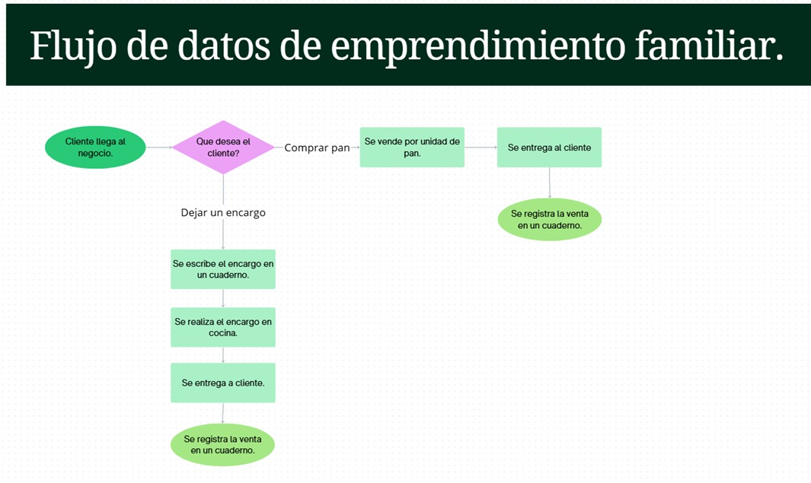

7.- Alcance del Proyecto.
Este programa hará:
1.-Registro Rápido de Ventas: Un botón grande para marcar "Venta de Pan" con un solo toque, sumando automáticamente al total del día.

2.-Agenda de Encargos: Una lista de tareas ordenada por fecha y hora de entrega. El sistema debería resaltar los pedidos que deben entregarse en las próximas 3 horas para que no se les olvide nada.

3.-Fichas de Clientes (Vecinos): Un registro simple con el nombre del vecino y su teléfono, que permita ver si tiene "fiados" (deudas) pendientes o qué suele comprar siempre.

4.-Resumen de Ganancias: Un reporte diario y semanal que sume cuánto dinero entró, separando lo que fue venta de pan de lo que fueron encargos (tortas, kuchens).

5.-Estado de Pedidos: Poder marcar un encargo como "Pendiente", "En preparación" o "Entregado".
Este programa no hará:
1.-No es un sistema contable legal: Al ser un negocio informal, el programa no emitirá boletas del SII (Servicios de Impuestos Internos) ni facturas.

2.-No manejará inventario automatizado: No restará "gramos de harina" por cada pan vendido. Eso es muy complejo para una pyme de dos personas; es mejor que ellos sigan revisando el saco de harina a ojo.

3.-No tendrá pagos integrados: El cobro seguirá siendo en efectivo o transferencia directa; el software solo servirá para anotar que ya se pagó.

4.-Sin acceso para clientes: Por ahora, el software sería solo para uso interno de los dos dueños. Los clientes seguirán pidiendo por WhatsApp o en persona.

8.- Metodología
- Metodología para el desarrollo del proyecto: Se utilizará el marco de trabajo Scrum, adaptado a un equipo de cuatro integrantes y a los plazos académicos establecidos. El desarrollo se dividirá en cuatro Sprints de aproximadamente dos semanas cada uno, lo que permitirá avanzar de forma incremental y asegurar una entrega funcional para el mes de julio.
- Metodología para el diseño del producto: Se aplicará un enfoque de Diseño Responsivo (Mobile-First). Dado que los usuarios operan en un entorno de producción activa, se priorizará la creación de prototipos optimizados para teléfonos inteligentes, con interfaces de botones grandes y lectura clara que faciliten el registro rápido de ventas.
- Metodología para la programación: El sistema se construirá utilizando el stack tecnológico React Native para el Frontend, junto con Node.js y Express para la lógica del servidor. La persistencia de datos se gestionará mediante MySQL, asegurando la integridad de los registros de ventas y clientes. Además, se utilizará Git como sistema de control de versiones para coordinar el trabajo simultáneo de los cuatro miembros del equipo.

9.-Cronograma de actividades
El desarrollo del proyecto se planificó utilizando una carta Gantt, en la cual se establecen las distintas fases, tareas y tiempos necesarios para la construcción del sistema. Esta planificación permite organizar de manera clara el trabajo del equipo, definiendo un orden lógico de las actividades desde la etapa inicial hasta la entrega final.
El proyecto se desarrollará entre el 08 de abril y el 14 de julio de 2026, considerando las siguientes etapas principales:
1.-Fase de Planificación:
Durante esta etapa se realizará el levantamiento de requerimientos, el análisis del problema y la definición de las funcionalidades del sistema. También se establecerán los objetivos y el alcance del proyecto.

2.-Fase de Diseño:
En esta fase se desarrollará la estructura del sistema y el diseño de la interfaz de usuario, considerando un enfoque simple e intuitivo adaptado al uso en dispositivos móviles.

3.-Fase de Desarrollo:
Corresponde a la implementación del sistema, donde se programarán las funcionalidades principales como el registro de ventas, la gestión de encargos, las fichas de clientes y el cálculo de ganancias.

4.-Fase de Implementación y Pruebas:
Se realizarán pruebas del sistema para detectar errores y asegurar su correcto funcionamiento. Además, se harán ajustes finales antes de la entrega.

5.-Fase de Cierre:
Incluye la entrega final del sistema y la documentación del proyecto.
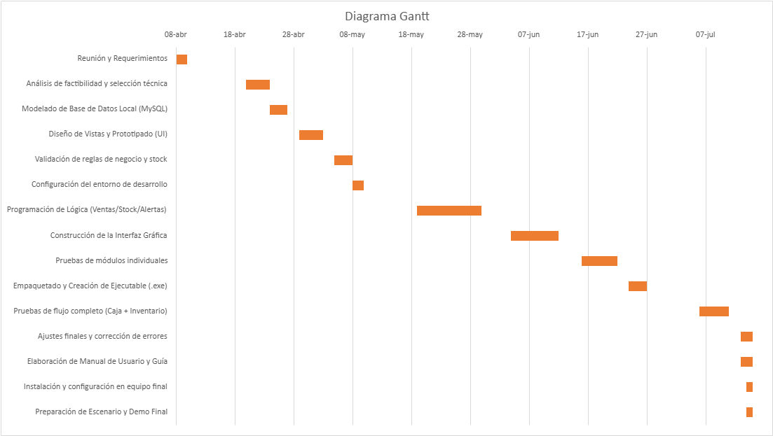

10.-Recursos a utilizar
Para el desarrollo del sistema se utilizarán recursos tanto de software como de hardware, los cuales permitirán construir, probar e implementar la aplicación de manera adecuada.
Software:
Se utilizarán herramientas de desarrollo modernas y en su mayoría gratuitas, adecuadas para un proyecto académico y para el tipo de sistema propuesto:
1.-React Native: utilizado para el desarrollo de la aplicación móvil, permitiendo que funcione tanto en Android como en iOS.

2.-Node.js y Express: utilizados para el desarrollo del backend, encargándose de la lógica del sistema y la gestión de datos.

3.-MySQL: sistema de gestión de base de datos que permitirá almacenar la información de ventas, clientes y pedidos de forma segura.

4.-Git y GitHub: utilizados como sistema de control de versiones para coordinar el trabajo del equipo y mantener respaldo del código.

5.-Visual Studio Code: editor de código utilizado por el equipo para el desarrollo del software.
Todos estos recursos son de uso gratuito o cuentan con versiones libres, por lo que no generan costos para el proyecto.
Hardware:
El desarrollo del sistema se realizará utilizando los equipos personales de los integrantes del grupo, los cuales cuentan con las capacidades necesarias para programar, ejecutar y probar la aplicación.
1.-Computadores personales (notebooks o PCs) para el desarrollo del sistema.

2.-Teléfonos móviles para pruebas de la aplicación en entorno real (Android y, si es posible, iOS).

Costos estimados:
Dado que se utilizarán herramientas gratuitas y equipos propios, el costo económico del proyecto es prácticamente nulo. El principal recurso invertido corresponde al tiempo de trabajo del equipo, el cual se enmarca en el contexto académico.
Especificaciones mínimas para el funcionamiento de la aplicación en el dispositivo:

Para el correcto y garantizado funcionamiento de la aplicación se necesitará como mínimo:
- Procesador: Quad-core 1.8 GHz (Snapdragon serie 400 o equivalente Mediatek).
- Memoria RAM: 3 GB.
- Pantalla: 5.5 pulgadas.
- Conectividad: 4G/LTE estable o Wi-Fi de 2.4 GHz.
- Sistema Operativo: Android 9.0 o superior / iOS 13+.

11.-Analisis de riesgo
Durante el desarrollo del sistema se identificaron algunos riesgos principales que podrían afectar el proyecto, tanto a nivel técnico como en la experiencia de uso. A continuación, se presentan los más relevantes junto con sus medidas de mitigación.

1.-Problemas de usabilidad del sistema
Existe el riesgo de que la aplicación no sea lo suficientemente clara o fácil de usar para los dueños de la amasandería, considerando que no están acostumbrados a sistemas digitales. Esto podría generar rechazo o mal uso de la herramienta.
- Probabilidad: Media
- Impacto: Alto
- Mitigación: Se priorizará un diseño simple e intuitivo, con funciones claras y botones visibles. Además, en cada Sprint se realizarán pruebas de uso y se ajustará la interfaz según el feedback obtenido.

2.-Errores en el sistema y falta de pruebas
Durante el desarrollo pueden aparecer errores en funcionalidades clave, como el registro de ventas o la gestión de pedidos. Si no se detectan a tiempo, podrían afectar el funcionamiento final del sistema.
- Probabilidad: Alta
- Impacto: Alto
- Mitigación: El testeo será parte de cada Sprint, evitando dejar todas las pruebas para el final. De esta forma, los errores se detectan y corrigen de manera temprana

3.-Retrasos en el desarrollo o cambios en los requerimientos
Durante el desarrollo pueden aparecer errores en funcionalidades clave, como el registro de ventas o la gestión de pedidos. Si no se detectan a tiempo, podrían afectar el funcionamiento final del sistema.
- Probabilidad: Alta
- Impacto: Alto
- Mitigación: El testeo será parte de cada Sprint, evitando dejar todas las pruebas para el final. De esta forma, los errores se detectan y corrigen de manera temprana

12. Organización del Grupo Proyecto
Para armar este software, nos organizamos en un equipo de trabajo donde cada uno tiene una tarea clara según lo que mejor sabe hacer. La idea es apoyarnos entre todos para que el programa cumpla con lo que necesita la amasandería.

Descripción de roles y responsabilidades

Analista de Datos: Es el encargado de entender cómo trabaja la amasandería hoy en día para pasar los datos del papel al sistema. Su tarea es ordenar cómo se va a guardar la información de las ventas y los pedidos de los vecinos, para que después sea fácil encontrar todo y no se pierda nada.
Desarrolladores: Son los que se meten en el código para construir la aplicación. Su responsabilidad es crear una pantalla que sea simple de usar en el celular y programar las funciones para que el negocio pueda sacar la cuenta de las ventas y ver el estado de los encargos al momento.
Tester: Es el que revisa que todo funcione bien y que no tenga fallos. Se encarga de probar el programa muchas veces antes de entregarlo, asegurándose de que los botones respondan como corresponde y que sea fácil de entender para los dueños, aunque no estén acostumbrados a usar tecnología.
Distribución del trabajo
Todas las tareas, quién hace qué y las fechas de entrega, las dejamos bien detalladas en la Carta Gantt (Punto 9). Ahí se puede ver el orden en que vamos a ir armando cada parte del software.

13.- Consecuencias del Sistema de Información
La implementación de este software traerá cambios muy positivos para la amasandería, principalmente porque dejarán de depender de cuadernos que se pueden perder o mojar. El mayor beneficio es el orden y la seguridad de la información; ahora, al tener todo en el celular, los dueños sabrán exactamente qué pedidos tienen para el día sin miedo a olvidar ninguno.
En cuanto a la eficiencia, el negocio va a ganar mucho tiempo. Ya no tendrán que estar sumando hojas a mano al final del día para saber cuánto vendieron, porque el sistema le dará el total al instante. Esto mejora la productividad, ya que pueden dedicar ese tiempo a cocinar o atender mejor a los vecinos. Además, al ser más organizados con los encargos, el negocio se vuelve más competitivo frente a otras panaderías, ya que los clientes verán un servicio más moderno, rápido y profesional, lo que ayuda a que el emprendimiento familiar crezca con una base sólida.

